Исследовательская работа

«Лекарственные растения с.Санаги»

Выполнила: Цыренова Норжима,
ученица 6«а»кл
Руководитель: Цыренова Л.А.

Содержание

- Введение
- Цель, задачи
- Основная часть
- Социологический опрос населения
- Народная фитотерапия
- Химический состав, применение, заготовка лекарственных растений
- Места произрастания растений, составление карты растительности
- Список лекарственных растений с. Санага
4. Выводы. Заключение
5. Список использованной литературы
6. Приложение

Введение
В самом отдаленном районе Бурятии, Закаменском, расположено село Санага. Оно находится в долине реки Цакирка, окружено со всех сторон горными цепями. Если взобраться на самую высокую вершину горы Бэhэтэ, то открывается удивительная красота. Серебристой змейкой извивается красавица Цакирка, со спокойным и величавым течением уносясь куда-то в даль. Альпийские луга на ровных плато и чрезмерно-плодородные поля, чистый прозрачный воздух, наличие реликтовых и эндемичных представителей флоры и фауны, бескрайние массивы кедрача, сосновые боры придают необычную прелесть нашей природе.
Живя в этом удивительном уголке природы, любуясь его красотами, мы ставим задачу изучать окружающий наш мир, сохранять и приумножать богатства и красоту и в то же время извлекать из всех его проявлений полезное для себя.
Продажа лекарств — это замечательный бизнес, который приносит много-много денег своим хозяевам. Наших с вами денег… Которые можно потратить на более интересные и полезные вещи. Надо лишь научиться обходиться без фармацевтики, заменив её природными лекарствами и здоровым образом жизни. О каких же природных лекарствах может идти речь? Конечно же о лекарственных растениях.
Необходимость изучения данной темы продиктована тем, что до сих пор нет научной литературы о лекарственных растениях Закаменского района. В условиях экономического кризиса, в связи с низкой платежеспособностью населения возросли цены на лекарственные препараты и население вынуждено обращаться к народной фитотерапии. Вызывают тревогу состояние многих лекарственных растений, лимитирование объема или запрещение сбора отдельных видов.
Цель данной работы: выявить и описать лекарственные растения с.Санага.
Исходя из цели, ставлю следующие задачи:
- изучение разнообразия лекарственных растений местности;
- какими целебными свойствами они обладают;
- определение мест их распространения.
Социологический опрос населения
Мной были проведены полевые исследования, практические работы на местности, составлена карта произрастания лекарственных растений, классифицированы растения по семействам, определены популяции и их ресурсы, составлен календарь сбора лекарственного сырья местными жителями. Проведена также работа со справочной и научной литературой и социологический опрос населения.
Народная природотерапия у бурят корнями уходит в тибетскую медицину. Занимаясь земледелием, скотоводством, наблюдая за самолечением животных, буряты находили среди окружающей природы нужное растение, отмечали их различные свойства, запоминали отдельные целебные растения и использовали в дальнейшем уже сознательно при том или ином заболевании.
В ходе социологического опроса 23 жителей села, 1928-1935 годов рождения, был задан вопрос: «Чем вы восполняли скудный рацион питания в предвоенные и военные годы?». Выяснилось, что в рационе жителей значительной была доля диких съедобных растений: горец живородящий, сарана, лапчатка, дикий лук, чеснок.
Народная фитотерапия
Горец живородящий заготавливали впрок мешками, варили с аарсой ( молочный продукт, полученный после перегонки молочной водки). Молотый- добавляли в замбуу ( жаренная в сливочном масле мука). Часто путем молотьбы на водяной мельнице из горца живородящего получали муку и из нее варили саламат.
Корешки лапчатки гусиной использовали в еду в сыром, в вареном и сушеном виде, смешивая с маслом. Корешки лапчатки узенькие, белые, сладкие на вкус, и их часто использовали в супах вместо лапши.
Луковицы сараны (красная лилия) жарили в сливочном масле, кипятили в молоке с добавлением топленого масла.
Дикий чеснок – hонгино, собирали по расщелинам скал. Луковицы чеснока выкапывали и очищали от земли. Употребляли их в качестве заправки к мясным блюдам, особенно домашней колбасы - хярма и кровяной колбасы.
Дикий лук - мандиhан, собирали мешками, нарезали и сушили. Им заправляли такую популярную и обыденную пищу у бурят, как суп с лапшой.
Вместо чая использовали сушеные листья шиповника, смородины и иван-чая. Чай готовили также из сгнившей березовой сердцевины-чаги. Из ягод готовили варенья, морсы, компоты.
При сборе некоторых ценных лекарственных растений совершали особые обряды. Перед выкапыванием пиона уклоняющегося в сумерках брызгали молоко, сыпали зерна. Буряты называют его «ехэ - эдеэн», что дословно в переводе означает «большая пища». Этим ритуалом они старались задабривать духов природы, просили большого урожая.
Траву с поэтичным названием «ая-ганга»- чабрец (научное название-тимьян ползучий), воспетую многими нашими поэтами, буряты собирают в 15-тый лунный день, в день рождения Будды по восточному календарю. В этот день вода и растения набирают всю свою целебную силу, которую сохраняют до следующего лунного года.
В результате опроса и беседы с жителями я пришла к выводу, что включение в рацион естественных растительных продуктов укрепляет здоровье и разнообразит питательный рацион. В современных требованиях к рациональному питанию предпочтение отдается именно экологически чистым естественным растительным продуктам.
Химический состав, применение, заготовка лекарственных растений
В настоящее время наиболее популярными лекарственными растениями, используемыми жителями села при различных заболеваниях, являются полынь горькая, чабрец, верблюжий хвост, листья брусники при кашле. Настой листьев и корней кровохлебки, молотой черемухи, тысячелистника- при поносе. Какалия копьевидная- для снятия опухоли, листья брусники- при цистите, ягоды кислицы и брусники при воспалительных процессах. Для лечения грибковых поражений кожи, лишая поджигают веточку караганы гривастой, при этом выделяется сок- масло, им смазывают пораженное место. При ранах и ссадинах прикладывают листья подорожника.
Народная фитотерапия не только изыскала значительное количество растений с нужными целебными свойствами и выработала способы их применения, но и установила сроки сбора их применительно к фазам развития растений, когда накапливается наибольшее количество действующих в них веществ, которые в основном соответствуют научно обоснованным срокам сбора. Так, почки нужно собирать весной, когда они набухли, но еще не распустились; кору- также весной, в период усиленного сокодвижения, до распускания листьев; травы и листья- в период начального цветения; цветки, соцветия- в начале распускания или в фазе полного цветения в зависимости от вида растения; плоды- в период их полного созревания; корни и корневища- осенью.
Места произрастания растений, составление карты растительности
Жители нашего села собирают лекарственное сырье, следуя календарю сбора лекарственного сырья. Мной составлен календарь сбора лекарственных трав и по их результатам составлена таблица (прил. №1).
Исследовательскую работу по изучению лекарственных растений проводила в окрестностях села Санага и в м.Хойто-Эреэн, находящемся в 2-х км от нашего села.
В окрестностях нашего села пион уклоняющийся цветет с мая по июль, образуя сплошные массивы. Урожайность подземной массы в районе состовляет 49,8 кг. Цветение рододендрона даурского совпадает с первым настоящим теплом Забайкалья. Дикорастущая черная смородина – эндемик широко распространена в нашей местности, имеет три ценных качества: сибирскую морозостойкость, обильную урожайность, ранние сроки созревания. Все эти растения входят в Красную книгу Бурятии.
Своеобразна и разнообразна флора и фауна в гольцах. Климат разительно отличается от климата в низине: очень суровая зима, прохладное лето, постоянно веет ветерок, нет комаров, паутов и гнуса. Здесь протекают горные речушки с кристально чистой и мягкой водой, где волосы отмываются без шампуня. Сюда поднимается рыба на нерест. Именно здесь произрастают такие редкие растения, как родиола розовая, бадан толстолистный, карагана гривастая. Наиболее интересные, на мой взгляд, лекарственные растения хотела бы охарактеризовать более подробно.

Родиола розовая (золотой корень) – Rhodioia rosea L.
Лекарственное сырье – корневище родиолы.
Многолетнее травянистое растение с клубневидным, вытянутым, многоглавым корневищем. Снаружи корни и корневища буроватые, стебли мягкие до 30 см. высотой. Листья плоские, эллиптической формы. Цветки собраны в щитковидное густое соцветие. Плоды- листовки.
Цветет в мае, июне, плодоносит в июле.
Место распространения – Малый дабан.
Химический состав: в корневищах с корнями содержится фенолгликозид – родиолозид, эфирные масла, дубильные вещества, органические кислоты.
Применение: Экстракт золотого корня, приготовленный на 40 С спирте, обладает стимулирующим действием. Применяется при неврозах, гипотонии, переутомлении.
Пион ( Марьин корень) – Pacohia ahomala L.
Крупное многолетнее травянистое растение с коротким, многоглавым корневищем и толстым корнем. Стебли высотой от 60 до 100 см., бороздчатые, голые. Листья очередные, крупные, продолговатые, черешковые. Цветки крупные, пурпурно-розовые.
Плод состоит из 3-5 многосеменных листовок.
Цветет в июне, плодоносит в июле-августе.
Места распространения: Ташааша, Ута-Нюрган, Хурлик, Джида.
Химический состав: В корневищах с корнями содержится: эфирное масло, витамин С, сахар, крахмал, салициловая и бензойная кислота.
Применение: В народной медицине используется настойка корня на водке при лихорадке, поносе, зубной боли, при желудочно-кишечных заболеваниях. Водные и спиртовые вытяжки из корней обладают сильно выраженными седативными свойствами и некоторым обезболивающим действием.
Брусника – Vaccinium vitis idaea L.
Лекарственное сырье – лист брусники.
Небольшой вечнозеленый кустарничек из семейства брусничных. Стебли прямостоячие, ветвистые. Листья кожистые, эллиптические, темно-зеленые, края их завернуты книзу, на нижней стороне листа рассеяны темно-бурые точки. Цветки колокольчатые, розовые, собраны в поникающие кисти. Плод ярко-красная ягода.
Цветете в мае- июне, плодоносит в августе – сентябре.
Места распространения: Ута-Нюрган, Хойто-Эреэн, Хурлик.
Химический состав: Листья содержат гликозит, арбутин, гидрохинон, органические кислоты, флавоноиды, дубильные вещества.
Применение: Водные отвары листьев применяют для лечения почечно-каменной болезни в качестве мочегонного средства. Назначают также при подагре, ревматизме. В народной медицине отвар листьев испоьзуется при энтеритах.
Ягоды брусники – общеизвестный питательный продукт с богатым содержанием витаминов.
Лук победный (черемша) Allium victorialis L.
Многолетнее луковичное растение высотой 70-75 см. Луковицы продолговатые, покрытые серовато-бурыми, сетчато-волокнистыми оболочками. Листья эллиптические или ланцетные. Цветки беловато-зеленоватые в шаровидном густом зонтике. Плод – коробочка.
Цветет в июне-июле.
Места распространеия: Хойто-Эреэн, Хурлик, Ута-Нюрган.
Химический состав: в черемше содержится аскорбиновая кислота, в луковицах – эфирное масло.
Применение: В народной медицине черемша применяется издавна, как противоцинготное и противоглистное средство. Также в виде настоя на вине против лихорадки и для натираний при ревматизме. Еще применяют как средство, тонизирующее органы пищеварения и при атеросклерозе.
Пижма обыкновенная (дикая рябинка) – Tanacetum vuigare L.
Лекарственное сырье – цветки пижмы.
Многолетнее травянистое растение с коротким, ветвистым корневищем. Стебли высотой до 1 м, прямостоячие. Листья – очередные, перисторассеченные на продолговатые дольки с зубчатыми краями. Цветки – мелкие, трубчатые.
Цветет в июле – августе.
Места распространения: Номтогол, Ташааша.
Химический состав: В цветочных корзинках содержатся эфирное масло, дубильные вещества, флаваноиды, горькие вещества, кофеиновое, галловая кислоты.
Применение: В народной медицине используются при лихорадке, как противоглистное средство, при головной боли, подагре, ревматизме, желтухе.

Тимьян ползучий (чабрец, богородская трава) Thimus serpullum L.
Лекарственное сырье – трава чабреца.
Многолетний, приземистый, ползучий полукустарник, высотой 15-20 см. Листья супротивные, эллиптические. Цветки мелкие, розовато-лиловые. Плод сухой, распадающийся на 4 шаровидных орешка.
Цветет в июне-июле, плодоносит в августе-сентябре.
Места распространения: по берегам реки Цакирка, Хойто-Эреэн.
Химический состав: трава чабреца содержит эфирное масло, дубильные вещества, камедь, урсоловая, алеановая кислоты, жирное масло, минеральные соли.
Применение: В народной медицине используется в виде отвара и жидкого экстракта в качестве отхаркивающего средства при бронхите, заболеваниях верхних дыхательных путей. Наружно чабрец используется для компрессов, ароматических ванн, полосканий.
Багульник болотный – Ledum palustre L.
Лекарственное сырье- трава (листья, молодые веточки).
Вечнозеленый сильнопахучий кустарник высотой в 1 м. Стебли лежачие, с многочисленными ветвями. Листья очередные, сверху – темно-зеленые, снизу – с густым, с ржаво-войлочным опущением. Цветки белые. Плод – продолговатая коробочка.
Цветет в июне-июле, плодоносит в августе-сентябре.
Места распространения: hубарган, Ташааша, Байдалша.
Химический состав: Побеги содержат эфирное масло, флавоноиды, витамин С, органические кислоты.
Применение: Трава в виде водного настоя применяется как отхаркивающее средство при кашле, особенно при коклюше, а также как сильное гипотензивное средство. Применяется при бронхите, трахеите, заболеваниях органов дыхания, мочевыводящих путей
Изучение площади численности популяций растений показывает, что некоторые из них весьма обычны, другие встречаются редко, наконец, существуют крайне редкие. В зависимости от состояния все зарегистрированные виды редких растений определены по 4 категориям статуса, принятого для Красной Книги МСОП (Международного союза природы и природных ресурсов (прил. №2).
Я изучила 34 вида лекарственных растений, классифицировав их в 20 семейств. (прил. №3). Составив карту села Санага, я обозначила места их произрастания (прил.№4). Растения определяла непосредственно в природной среде, описывала, сравнивала морфологические признаки с научными описаниями, знакомилась с химическим составом, применением и при этом руководствовалась атласом «Определитель растений Бурятии», книгой «Лекарственные растения Бурятии», интернет ресурсами.
В результате исследований я приобрела навык самостоятельного определения растений в природной среде и по гербариям, расширила знания, полученные на уроках окружающего мира.
На основании изучения темы я пришла к выводу, что:
- На территории села Санага произрастает 34 вида лекарственных растений из 20 семейств.
- Описала химический состав, применение, заготовку лекарственных растений в народной медицине.
- Впервые составила карту растительности местности с. Санага.
- Собрала фактический материал с применением лекарственных растений местными жителями.
- Частично определила статус.
В дальнейших своих исследованиях я намерена продолжить изучение популяций лекарственных растений села, так как считаю, что эта тема интересна и актуальна.

Список использованной литературы
- А.А.Алексеева, К.Ф.Блинова «Лекарственные растения Бурятии», г.Улан-Удэ,1984г, 170с
- О.А.Аненхонов «Определитель растений Бурятии», г.Улан-Удэ, 2001г, 672с
- Богданова К.М., Бичиханов М.П. «Лекарственные растения Бурятии и их охрана», г. Улан-Удэ, 1990г, 96с
- В.М.Корсунов «Правда Бурятии», статья «Что в букете лекарственных трав?», декабрь 1979г
- А.И.Плотников «Красная книга Бурятии», г.Улан-Удэ, 1988г, 416с
- И.Е.Тугутова «Экскурсии в природу Бурятии», г.Улан-Удэ, «Бэлиг», 1988, 134с
- Биология (справочник школьника). – М., 1996.
- В.С.Бойченко, К.Ф. Михалкин «Байкальский заповедник» фотоальбом, Москва, «Русская книга», 1993.
- Зеленая аптека. [Электронный ресурс]. Режим доступа: http:oimon.ru/zelenaya-apteka (дата обращения: 06.10.2017)

Приложение №1
Лекарственные растения с.Санага
Семейство брусничные: брусника
Семейство бобовые: карагана гривастая
Семейство березовые: береза
Семейство вересковые: багульник болотный
рододендрон даурский
голубика
Семейство гречишные: горец живородящий
Семейство губоцветные: чабрец ползучий
душица обыкновенная
Семейство зверобойные: зверобой продырявленный
Семейство крестоцветные: пастушья сумка
Семейство камнеломковые: бадан толстолистный
смородина черная
Семейство лилейные: лук победный
Семейство лютиковые: лютик едкий
прострел Турчанинова
пион марьин корень
Семейство маковые: мак голостебельный
Семейство многоножковые :папоротник мужской
Семейство подорожниковые: подорожник большой
Семейство розоцветные: боярышник кроваво-красный
земляника лесная
кровохлебка лекарственная
черемуха азиатская
рябина сибирская
шиповник даурский
Семейство сосновые: сосна обыкновенная
Семейство сложноцветные: одуванчик лекарственный
тысячелистник обыкновенный
полынь обыкновенная
Семейство толстянковые: родиола розовая
Семейство трутиковые: чага березовая
Семейство хвощевые: хвощ полевой

Приложение №2
Состояние вида растений по категориям статуса.
Категория 1 – виды растений, находящиеся под угрозой исчезновения.
Родиола розовая, горечавка
Категория 2 – уязвимые: численность особей популяции снижается вследствие чрезмерного использования.
Бадан толстолистый, пижма
Категория 3 – редкие: виды, произрастающие малыми популяциями, в настоящее время над ними нет угрозы исчезновения.
Пион марьин корень, горец живородящий, верблюжий хвост.
Категория 4 – неопределенные виды растений.
Кровохлебка лекарственная
черемуха азиатская
рябина сибирская
шиповник даурский

Приложение №3
Календарь сбора лекарственного сырья местными жителями
Названия растений | Лекарственное сырье | Март | Апрель | Май | Июнь | Июль | Август | Сентябрь | Октябрь
Боярышник кроваво – красный | Цветки, плоды |  |  |  |  |  | + | +
Брусника | Лист, плоды |  |  |  |  |  | + | +
Голубика | плоды |  |  |  |  | + | +
Горец живородящий | корень |  |  |  |  |  |  | + | +
Одуванчик лекарственный | корень |  |  |  | + | +
Подорожник большой | лист |  |  |  | + | +
Полынь горькая | лист |  |  |  | + | +
Пижма обыкновенная | цветки |  |  |  |  | + | +
Родиола розовая | корневище |  |  |  |  | + | +
Смородина черная | плоды |  |  |  |  | + | + | +
Сосна лесная | почки |  | + | +
Тимьян ползучий | трава |  |  |  | +
Тысячелистник обыкновенный | трава |  |  |  | + | + | +
Лук победный | трава |  |  | + | + | + | +
Чага березовая | слоевище | + | + | + | + | + | + | + | +

Приложение 4

В окружении любимых цветов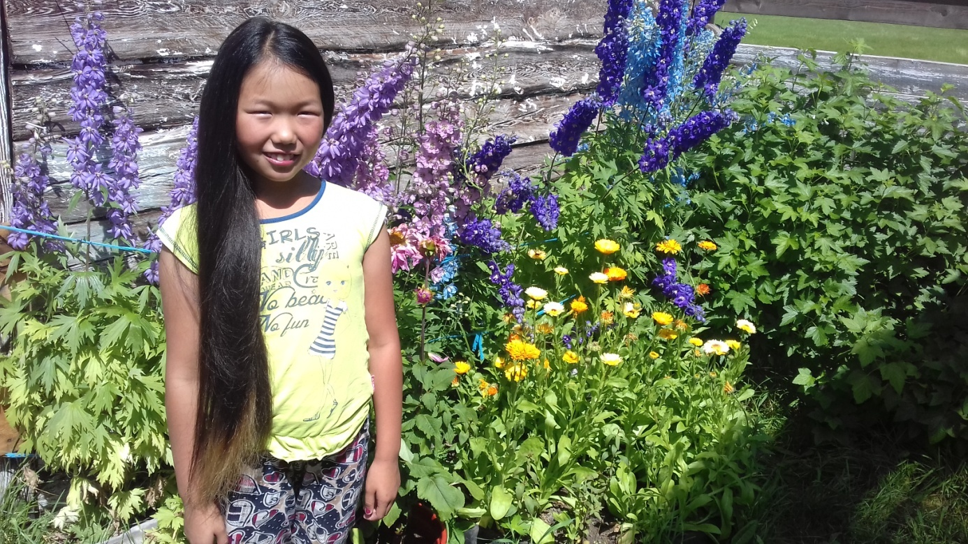
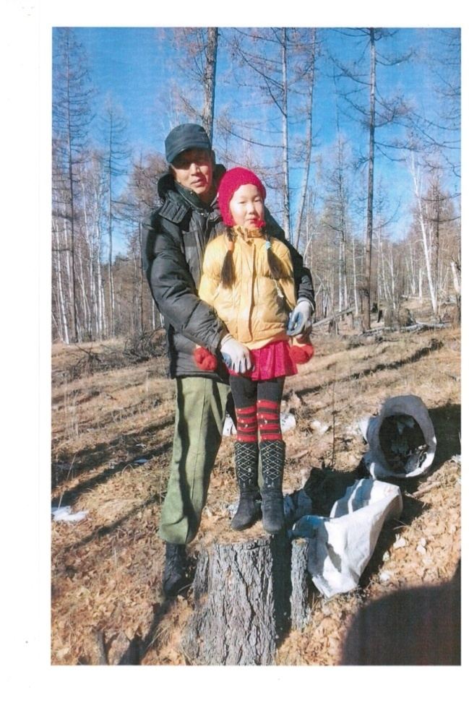Собираем листья брусники

Сбор лекарственного сырья

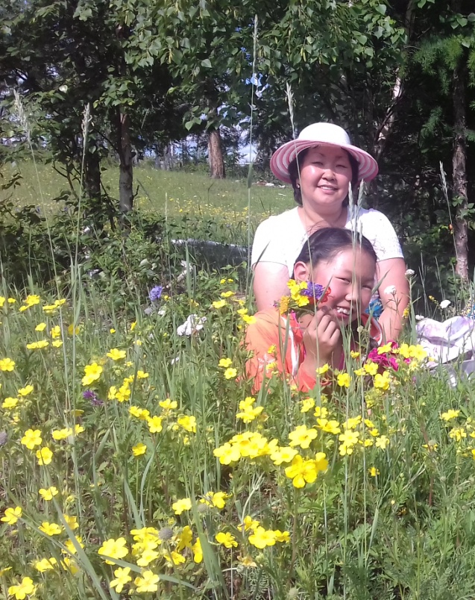
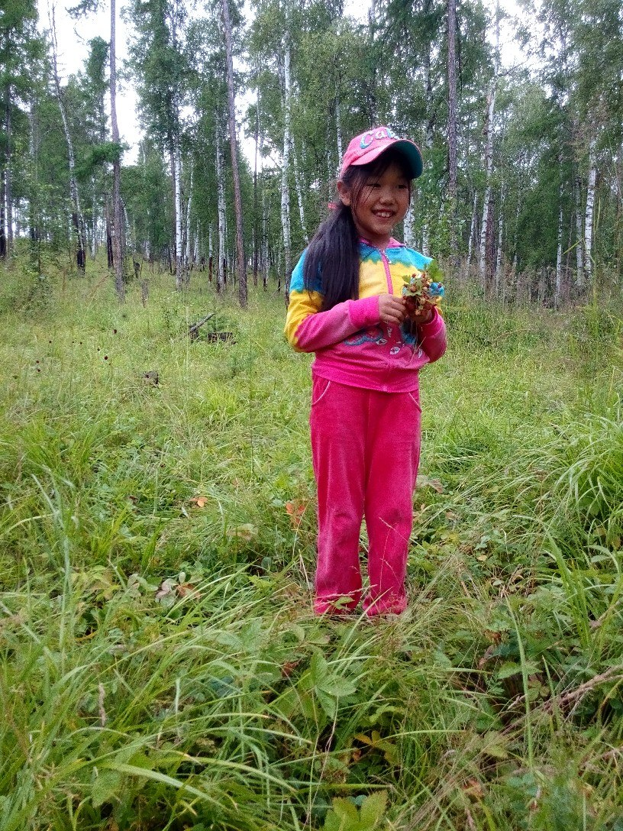

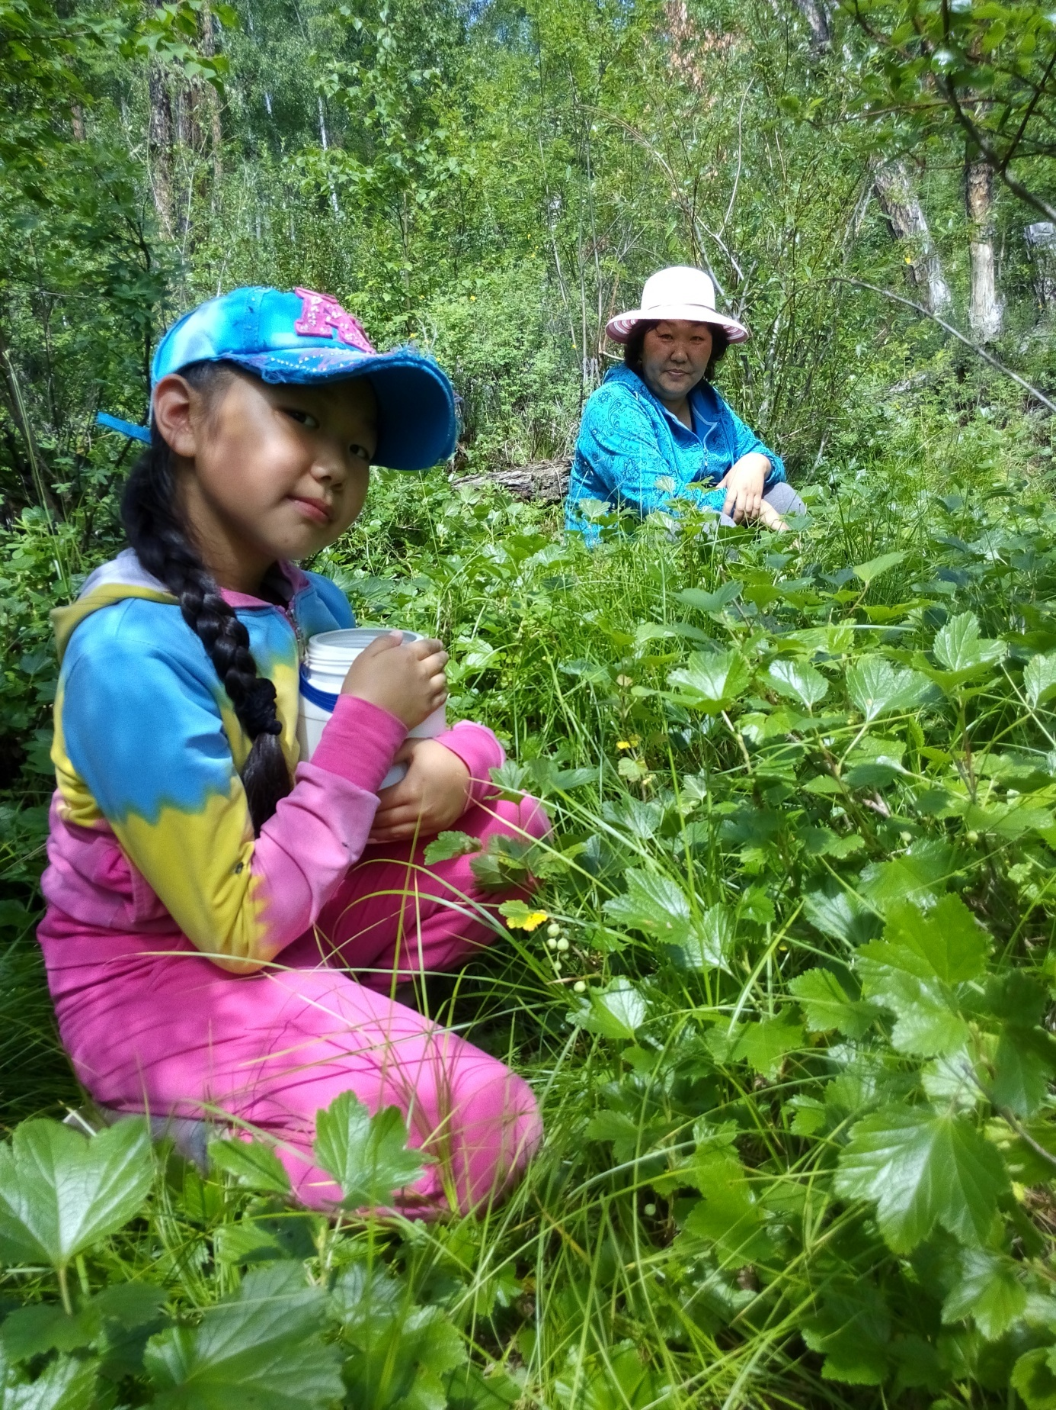
Запасаемся листьями смородины

